**Soal Prioritas 2 (20)**

* Buat sebuah repository pada Github
* Buatlah branch pada repository yang terdiri dari:
  + Branch Master
  + Branch Development
  + Branch FeatureA
  + Branch FeatureB

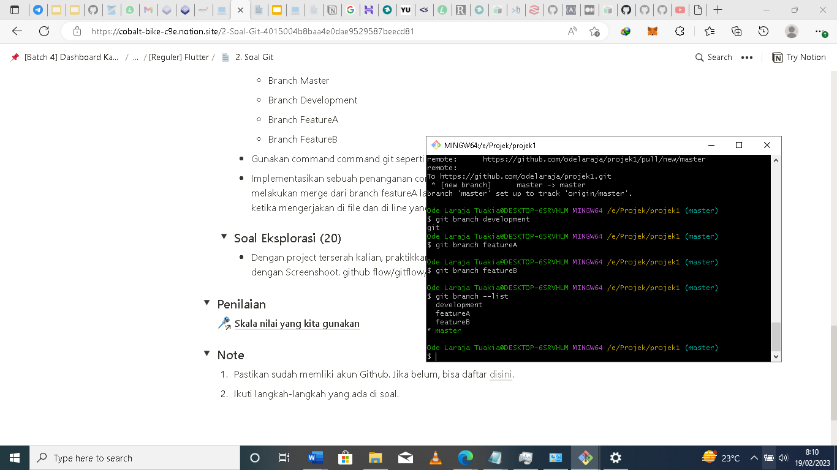

* Gunakan command command git seperti push, pull, merge dan stash

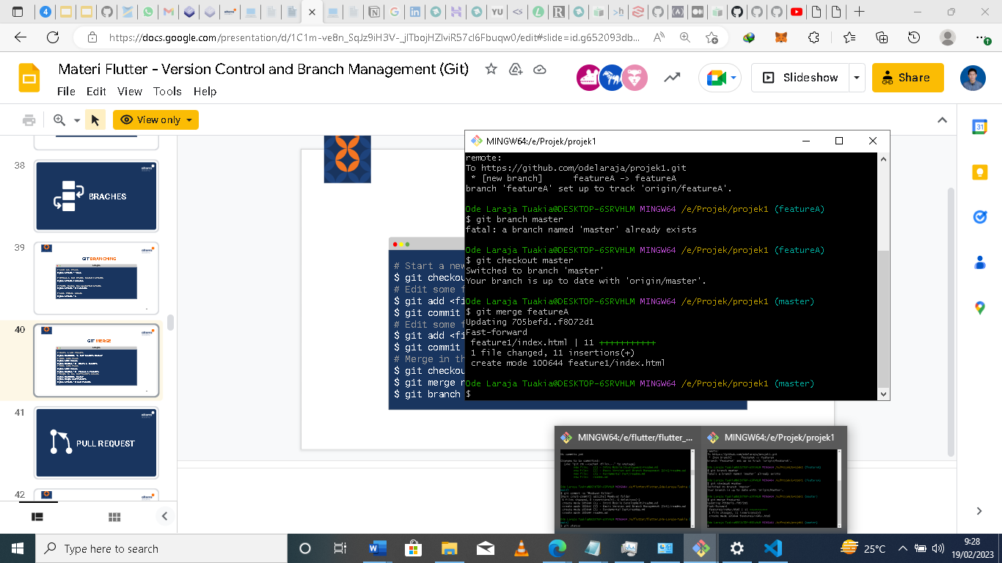

Git merge featureA digunakan untuk menyatukan perubahan yang terjadi pada branch featureA dengan branch yang sedang digunakan yaitu master

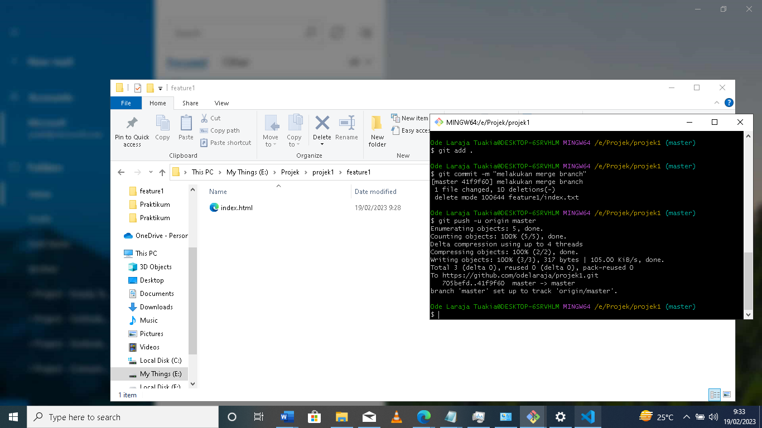

Git push digunakan untuk mengirim perubahan yang terjadi setelah melakukan commit pada remote repository

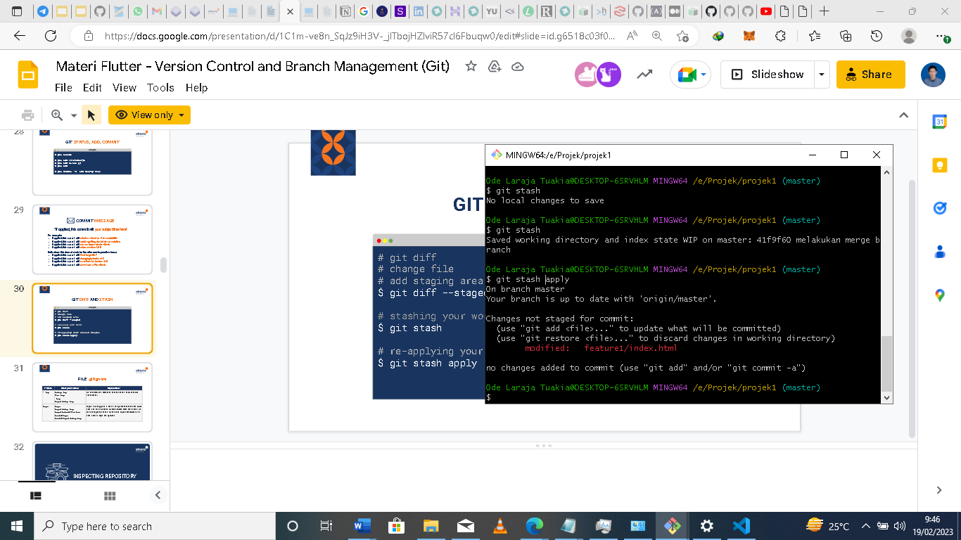

Git stash berfungsi untuk melakukan pemindahan suatu kode ke tempat penyimpanan sementara untuk memudahkan developper melakukan perbaikan pada kode kemudian kode yang dipindahkan dapat dikembalikan lagi dengan menggunakan query git stash apply

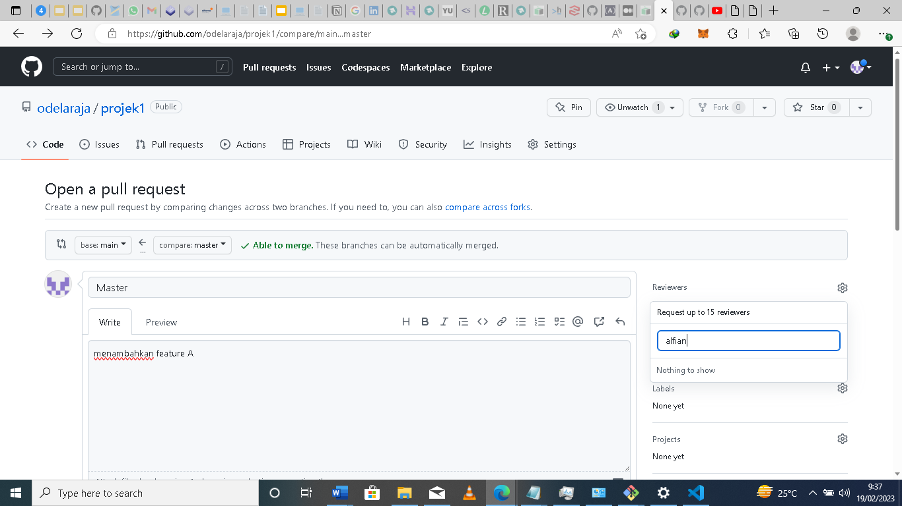

Pull request dapat dilakukan dengan menuju halaman github dan klik tombol create pull request. Tujuannya adalah untuk meminta seorang developper melakukan perubahan kode yang telah diperbaiki menuju branch developper/master yang berperan sebagai leader

* Implementasikan sebuah penanganan conflict di branch development ketika setelah melakukan merge dari branch featureA lalu merge dari featureB (Conflict dapat terjadi ketika mengerjakan di file dan di line yang sama)